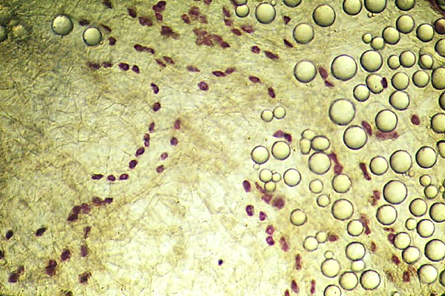
Workshop Taller
Setkání nad překladem
Encuentros en torno a la traducción

Workshop je určen především vysokoškolským studentům
se zájmem o literární překlad

Zadání překladu pro účast ve španělské sekci Workshopu
____________________________________________________________________________

- Jorge Benavides, „Lejanos“ https://is.muni.cz/auth/www/24829/52811991/Jorge_Benavides

- Josan Hatero, „Amigos imaginarios“
https://is.muni.cz/auth/www/24829/52811991/Josan_Hatero

- Jordi Sorel, „La mujer químicamente compatible“ https://is.muni.cz/auth/www/24829/52811991/Jordi_Soler

Překlad jednoho z výše uvedených textů zašlete spolu s přihlašovacími údaji (jméno, příjmení, domovská instituce) na adresu: hispanismocheco@gmail.com, nejpozději do 28. 2. 2015

Datum a místo konání workshopu
_______________________________________________________________________
13. - 14. 3. 2015
Ústav románských jazyků a literatur
Filozofická fakulta Masarykovy univerzity
Gorkého 7
Brno 602 00
Program

- Analýza překladu
- Rozbor a evaluace konkrétních překladatelských postupů
- Hledání alternativních řešení

